INDUCCIÓN DE TRABAJO TECNOLÓGICO

INFORMÁTICA

LAURA VANESSA BARÓN PICO

PAULA VALENTINA ANDRADE BUITRAGO

JULIÁN DAVID ARIAS POPAYÁN

COLEGIO GIMNASIO CERVANTES

TECNOLOGÍA

FACATATIVÁ

2016

|  |  |
| --- | --- |
| TECNOLOGÍA DE LOS 80’S | TECNOLOGÍA ACTUAL |
| En la década de 1980, nuevos y emocionantes artilugios vieron la luz para empezar con la tecnología que hoy tenemos. | Actualmente estamos viviendo una gran revolución de la información sin darnos cuenta y sin conocer totalmente la tecnología que nos rodea. |
| El microchip abrió paso a una era que revolucionaría para siempre nuestra forma de trabajar, divertirnos y comunicarnos | Las nuevas tecnologías, relacionadas con nuestro entorno, están agilizando, optimizando y perfeccionando algunas actividades que realizamos en nuestro día a día |
| Las computadoras de estos años eran muy grandes, tenían la CPU en el mismo ordenador, no eran muy rápidos tenían un teclado muy grande. | Estos tienen la pantalla más plana, un teclado más delgado, tiene más funciones, en algunos como el dispositivo portátil viene la CPU incluida. |
| Las pantallas eran poco optimizadas, y por ello, muy grandes. | Hoy en día, son más pequeños pero tienen mucha capacidad de memoria RAM y muy optimizados. |
| En los años 80 la televisión comenzó a lucir como el modelo que conocemos hoy en día. Un cambio revolucionario fue el control remoto, que aunque era muy costoso, se convirtió en un importante complemento para la televisión de muchos hogares. | Los próximos televisores serán "tan inteligentes" como los teléfonos móviles de última generación, permitirán interactuar con los contenidos en todo momento y lugar, y disminuirán las actuales barreras físicas con el usuario, al que invitarán al "relax" con una pantalla compartida. |

Tecnología de los 70

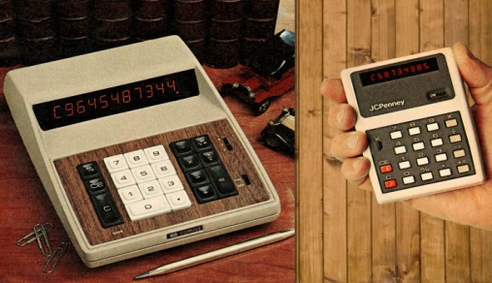CALCULADORAS:

Durante la década de 1970 las calculadoras electrónicas pasaron de ser voluminosas, un lujo y caras a ser un dispositivo de bolsillo y a un precio que cualquier persona podía comprar.

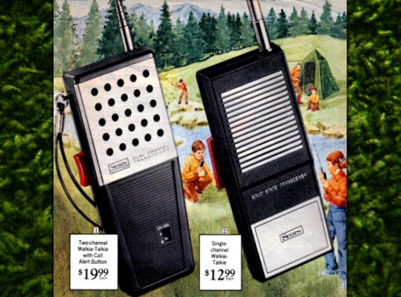WALKIE-TALKIES:

En la época anterior a los teléfonos celulares, ser capaz de comunicarte de forma inalámbrica con tus amigos se sentía como magia.

CONSOLAS DE TV:

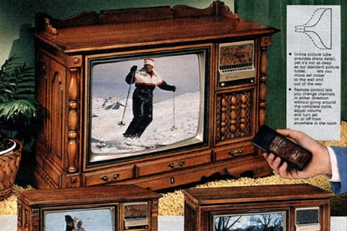Estás viendo un televisor de pantalla grande de alrededor del año 1979. Aunque los televisores existían en la década de 1970, seguían siendo caros lujos que pocas personas podían permitirse. En cambio, equipos CRT como esta unidad tipo consola de 25 pulgadas masificó los televisores en los hogares.

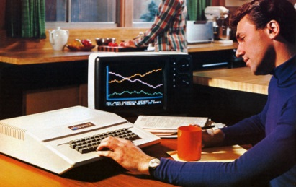COMPUTADORES PERSONALES:

La computadora personal sin duda fue uno de los hits de los años 70. Durante esa década, las computadoras pasaron de ser de tamaño de un refrigerador que costaban decenas de miles de dólares a ser pequeños sistemas de escritorio que se vendían por menos de U$D 1,000.

VÍDEO JUEGOS:

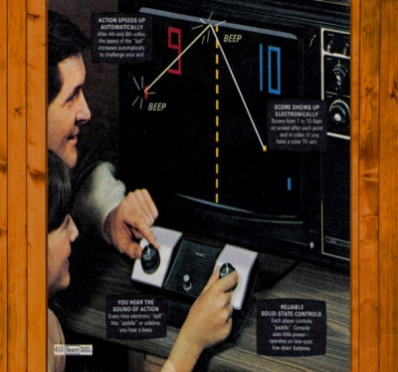La década de 1970 fue testigo del nacimiento del videojuego comercial y su explosión como un medio de entretenimiento de masas. El lanzamiento en 1971 Computer Space en las máquinas recreativas (mejor conocidas como Arcadias) echó a rodar la pelota de nieve, y luego Pong (1972) completó el combo para iniciar uno de los mercado más grandes del mundo.

TECNOLOGÍA DE LOS 80’S

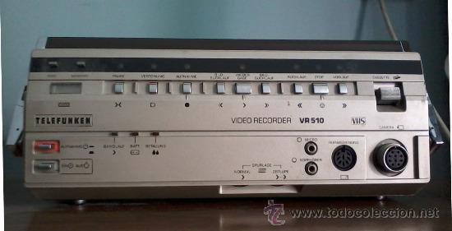LA GRABADORA DE VIDEO:

El primer monstruo que comenzó a dar miedo a la industria de contenidos. Los aparatos de video de aquellos primeros tiempos resultaban pesados, molestos y farragosos con tanto avance y rebobinado. Sin embargo, constituyeron la primera piedra del intercambio de material audiovisual y, por supuesto, del avance de la propia economía de la cultura del ocio.

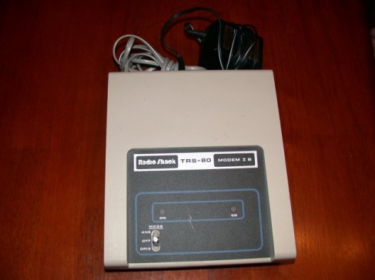 EL MÓDEM:

Primera vía de conexión del mundo con Internet. No podía faltar en esta colección de aparatos influyentes de la era digital. A través de sus “baudios” nos conectábamos a la Red a velocidades que entonces nos parecían estratosféricas.

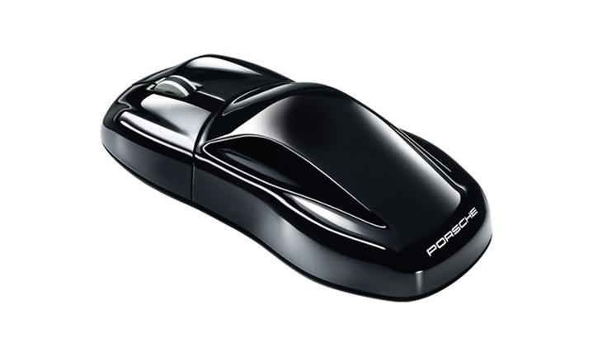EL RATÓN DE ORDENADOR:

Nunca una cosa tan simple revolucionó tanto una sociedad. Desarrollado inicialmente en los años 60 no fue hasta pasadas dos décadas cuando despegó definitivamente, convirtiéndose en un elemento fundamental de los ordenadores personales.

LA IMPRESORA LÁSER:

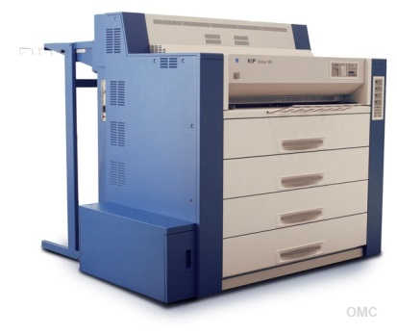Parece que nos hemos saltado un paso, pero no. Está claro que las impresoras fueron en sus orígenes un artefacto que impulsó de modo notorio el avance de la era de la información. En nuestras propias casas podíamos disponer de cualquier escrito como si de una imprenta se tratase.

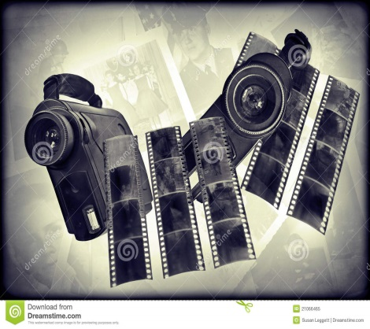LA CAMARA DIGITAL:

La primera cámara digital registrada fue desarrollada por la empresa Kodak, que encargó la construcción de un prototipo al ingeniero Steven J. Sasson en 1975. Esta cámara usaba los entonces nuevos sensores CCD desarrollados por Fairchild Semiconductor en 1973.